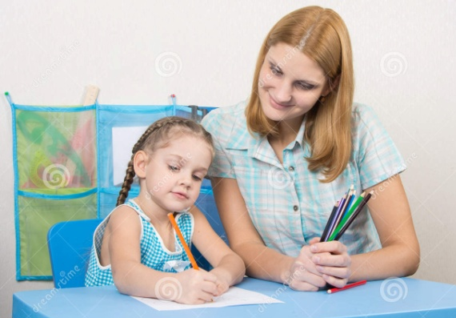
«Как научить ребёнка правильно держать карандаш»
Как научить ребенка правильно держать карандаш? Как выглядит правильный захват карандаша? Какие использовать упражнения и занятия для развития пальчиков малыша? Верно ли, что от того насколько правильно ребенок держит ручку, зависит и его почерк, и его осанка? Все эти вопросы ставят перед собой заинтересованные родители.
Для начала решим, действительно ли это необходимо, научить ребенка правильно держать карандаш? Учителя начальной школы обращают внимание на то, что это важно, потому что при правильной позиции пальцев рука меньше устаёт. Это, абсолютно верно, так как если указательный палец наверху, то на него приходится основная нагрузка, а он лучше всех приспособлен для выполнения мелких и точных движений.
Знакомить малыша с тем, как нужно держать карандаш, мы можем с того момента, когда он начинает использовать карандаш или кисточку по назначению, тогда нужный навык формируется автоматически.
Если же ситуация «запущена», и малышу уже 4, 5, 6 лет, то нам придётся действовать сразу в нескольких направлениях.
1. Первое, и самое главное, - необходимо создать положительную мотивацию для усилий ребёнка, чтобы он сам, и очень сильно, был заинтересован в достижении цели. Для этого маме нужно будет подключить всю свою смекалку, ведь только она знает, что привлечёт малыша. Может быть, это пример старшего брата – школьника, или пример отца, или ссылка на то, что так пишут все взрослые, или обещание подарить настоящую школьную ручку, или рассказ о том, что карандаш – это корабль, а пальцы – капитан, старший помощник и боцман, и у каждого из них своя работа и своё место на корабле. Фантазируйте, пробуйте, всё в ваших руках. И не забывайте хвалить и поддерживать дошкольника, не жалейте для этого эмоций, искренне радуйтесь его достижениям.
2. Второе – привлеките на свою сторону и сделайте союзниками всех взрослых, которые имеют отношение к письменной и рисовальной деятельности ребёнка, чтобы и они поддерживали его усилия.
3. И, наконец, третье – чисто технические средства, «заставляющие» правильно располагать пальцы на карандаше:
- трёхгранные карандаши и ручки- благодаря своей форме позволяют детским пальцам принять естественное и правильное положение (обхватить карандаш с трех сторон). Если говорить о толщине карандаша, то, чем младше ребенок, тем толще должен быть карандаш. Навык письма только-только начинает формироваться, и удержать тонкий стержень (а тем более манипулировать им) гораздо сложнее.

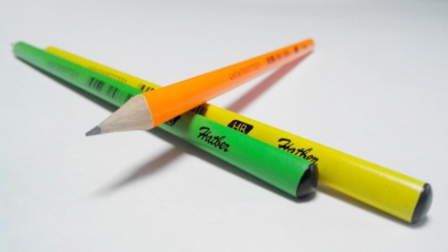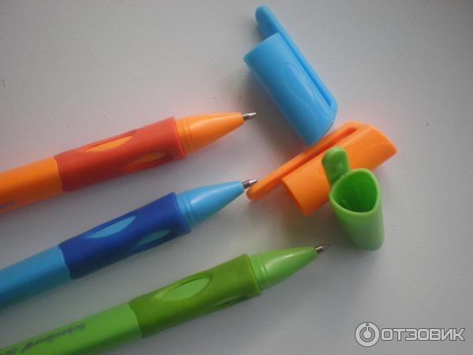

- специальные насадки на карандаш-благодаря им взять карандаш неправильно просто невозможно! Такие «тренажеры» есть как для правшей, так и для левшей. Подобные насадки можно найти различной расцветки и в форме животных или героев мультфильмов.

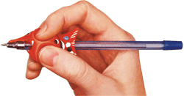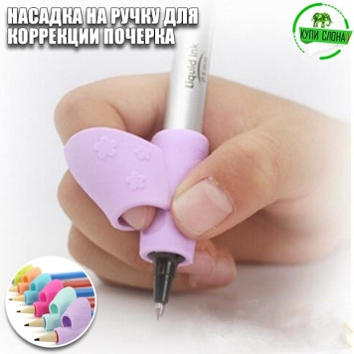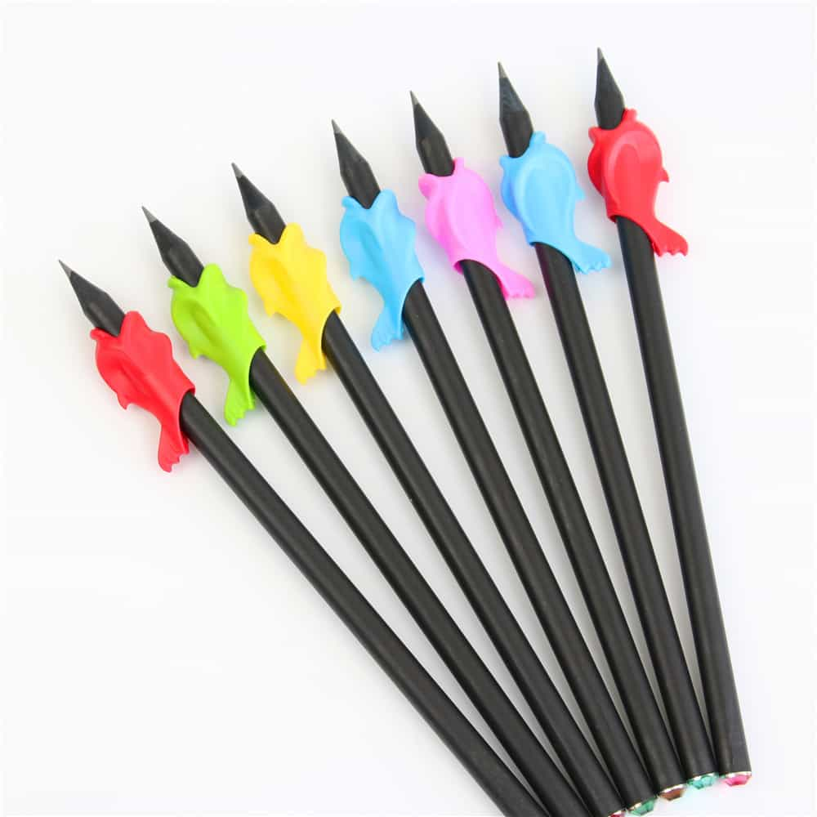

Большинство детей сначала учатся держать карандаш в кулаке, захватив его всей ладонью. Неудивительно, что некоторые 3-летние карапузы держат карандаш именно так. Ведь их никто и никогда не учил правильно располагать пальчики. А рисовать гораздо удобнее, когда карандаш правильно лежит в руке.
Правильный захват карандаша выглядит так:

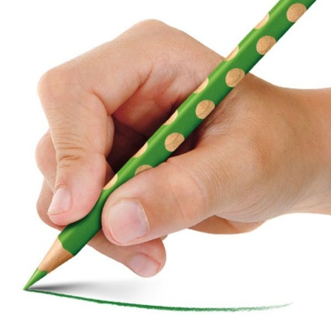
карандаш лежит на среднем пальце, указательный палец придерживает карандаш сверху, а большой палец - с левой стороны. Все три пальца слегка закруглены и не сжимают карандаш сильно. Указательный палец может легко подниматься, и при этом карандаш не должен падать. Безымянный и мизинец могут находиться внутри ладони или свободно лежать у основания большого пальца. Во время рисования рука опирается на верхний сустав загнутого внутрь мизинца.

Если малышу нет еще и 3 лет, просто регулярно вкладывайте карандаш, или фломастер, или кисточку в пальчики правильно.
А после 3 лет можно показать крохе нехитрый прием: щепотью (большим, указательным и средним пальцами) малыш должен взять за не заточенный конец карандаша и передвигать пальцы к другому концу скользящим движением, опираясь заточенным концом о поверхность стола. Когда пальчики будут почти у грифеля, они обязательно правильно распределятся. Зафиксируйте внимание ребенка на том, как держать карандаш «по-новому».
Игровой вариант для самых маленьких: предложите крохе «уложить» карандаш спать. Что делаем? Кладем карандаш в «кроватку» – на средний пальчик, под голову «подушечку» – указательный, а сверху «одеяло» – большой пальчик.
Немного тренировки, и малыш сам будет следить за своими пальчиками.
Есть и другой неплохой способ научить ребенка правильно брать в руки карандаш. Раскрываете правую ручку ребенка ладошкой вниз и вкладываете карандаш нижней его частью между большим и указательным пальцами, затем просите малыша сжать пальцы. Обычно почти все дети берут карандаш правильно.
Если не получилось с первого раза - немного подправьте положение пальцев. Если заметили, что карандаш снова в кулаке - остановите рисование и переложите его правильно. После десятка таких перекладываний даже годовалый ребенок начинает правильно держать карандаш.
Занятия, способствующие развитию захвата щепотью:
Побуждайте ребенка брать мелкие предметы кончиками пальцев (пинцетный захват) и выпускать их, складывая в какую-то емкость.
Можно играть с бельевыми прищепками, складывать бумагу или вытаскивать салфетки из пачки, откручивать крышечки от тюбиков с зубной пастой большим, указательным и (иногда) средним пальцами.
Если все перечисленные способы не принесли успеха, то уберите на некоторое время ВСЕ карандаши, фломастеры и другие изобразительные материалы большой длины. Купите коробку масляной пастели (она очень яркая и легко оставляет след на бумаге). Сломайте мелки пополам, так, чтобы получились кусочки сантиметра по три - не больше. Такие мелки невозможно держать в кулаке. То есть, держать-то можно, но рисовать так не получится. Такие кусочки можно держать только пальчиками - щепоточкой.
Порисуйте такими мелками недельку-другую (активно).
Малыш привыкнет держать предмет для рисования пальчиками. А потом пробуйте вернуться к карандашам. Обратите внимание ребенка на то, как он держал мелки и скажите, что так же можно держать и карандаш.
Если опять начнет держать в кулачке, вернитесь назад - только мелки. И порисуйте ими еще пару недель.
Обычно малыши очень крепко сжимают карандаш. Пальцы потеют и быстро устают. В этом случае нужно сделать упражнения на расслабление. Хорошо помогают научить ребенка расслаблять пальцы занятия с красками. Когда ребенок работает с кистью, то он расслабляет пальцы, делая широкие мазки.
Обратите особое внимание на то, как сидит ваш ребенок при рисовании.
Он должен знать правила:
- сидеть прямо;
- придерживать бумагу рукой, свободной от рисования;
- локти не должны быть прижаты к телу и тем более не должны висеть.
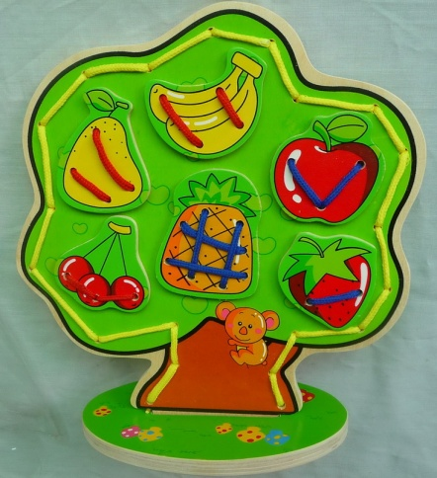
Ну и конечно, развиваем мелкую моторику (шнуровки, перекладывание мелких предметов, наклейки и аппликации, пальчиковая гимнастика, рисование (пальчиками, мелками, палочками на песке и т. д.)

Развивайте пальчики малыша. Давайте малышу отщипывать пластилин, катать его между пальчиками и лепить на доску.

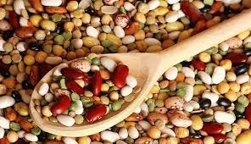
Поиграйте в «Золушку» - смешайте разноцветные крупы и попросите ребенка рассортировать их по разным чашкам.
Важно научить его напрягать и расслаблять пальцы, для этого полезны разнообразные пальчиковые игры типа игры «в замок».
Сделайте так, чтобы ребенку было интересно учиться. Приготовьте ему для занятий интересную раскраску с любимыми героями или красочную тетрадь для занятий.
Предлагаем вам небольшой, но любопытный эксперимент, который поможет вам в этом деле.
1. Возьмите салфетку и разделите ее пополам. Если взять целую, она будет слишком большой для маленькой детской ручки. Поэтому используем половину.
2. Нужно зажать салфетку безымянным пальцем и мизинцем.
3. Затем попросите малыша взять остальными тремя пальцами ручку или карандаш. Напомните, что салфетка при этом должна оставаться зажатой в руке.

4. Удивительно, но пока салфетка зажата мизинцем и безымянным пальцем, ребенок преспокойным образом держит ручку или карандаш правильно.

Желаю успеха в обучении Вам и Вашему ребёнку!

ПОДГОТОВИЛ: ВОСПИТАТЕЛЬ ПОДГОТОВИТЕЛЬНОЙ
ГРУППЫ №7 «ПОЧЕМУЧКИ»
ЛУКЬЯНОВА НАТАЛИЯ ВЛАДИМИРОВНА

